**软件环境**

Wampserver 3.2.6 64bit

集成了:Apach 2.4.51

PHP 7.4.26

MySQL 5.7.36

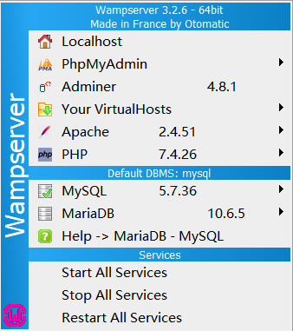

运行时开启Wampserver，Wampserver集成了mysql，PHP，和Apache，将项目文件夹放到Wampserver文件的www文件下

打开浏览器，输入localhost/...index文件路径

**硬件环境**

|  |  |
| --- | --- |
| 名称 | 属性 |
| 电脑型号 | 华硕天选1代 笔记本电脑 |
| 操作系统 | Windows 10 家庭中文版 |
| 处理器 | AMD Ryzen 7 4800H with Radeon Graphics 2.90 GHz |
| 内存 | 16.0 GB (15.4 GB 可用) |
| 显卡 | NVIDIA GeForce RTX 2060 |
| 显示器 | 笔记本自带屏幕 |